**П АСПОРТ СПЕЦИ АЛИСТА**

1

. Фамилия__________

*Чапыев*

__________________

2

. Имя______________

*Мыктыбек*

_______________

. Отчество__________

3

*Бусурманович*

____________

4

. Пол_______________

*мужской*

________________

. Дата рождения______

5

*12.12.1975*

*год*

__________

. Место рождения

6

*с. Гульча, Ачайский район.*

*Ошская область*

________

7

. Национальность

*кыргьм*

__________________

8

. Гражданство

______

*Кыргызская Республика*

Образование______________

*Высшее медицинское*

1

. наименование вуза, где учился_________

*Кыр.'ызския государственная*

________________________________________

*медицинская академия*

______

2

. год окончания вуза_______________________

*1999*

___________________

Место работы в настоящее время

. Государство________________________

1

*Кыргызская Республика*

_______

. Организация_______

2

*Национальный хирургический центр*

_____________

_______________

*Министерства здравоохранения Кыргызской Республики*

. Должность__________________

3

*Старший научный сотрудник*

__________

Наличие ученой степени

1

. Степень (К)

_________

*кандидат*

_______________________________________

Отрасль наук__________

*медицина*

________________________________

Шифр специальности (по номенклатуре научных работников)______

*14.01.17*

Дата присуждения______________

*мая 2013 года*

*2*

______________________

2

. Степень (Д)_______________________________________________

Отрасль наук______________________________________________________

___

Шифр специальности (по номенклатуре научных работников)________

_

Дата присуждения_________________________________________________

Наличие ученых званий

1

. Ученое звание (доиент/снс)

*старший научный сторудник*

_______________

Специальность__________________

*14.01.17*

________________________________

Дата присвоения________________

*30*

*июня 2016 года*

_______________________

2

. Ученое звание (профессор)____________________________________________

Специальность_________________________________________________________

Дата присвоения______________________________

__________________________

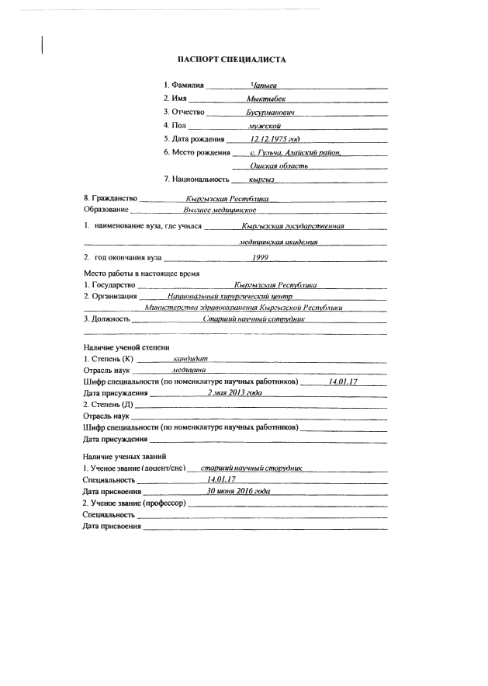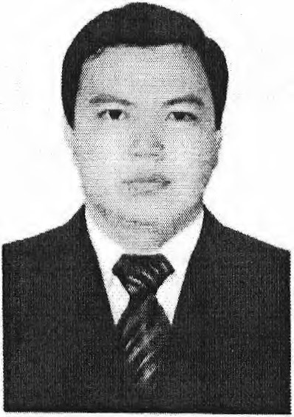

Наличие академических званий

1

. Звание________

_____________

Академия

2

. Звание___________________________Академия.

*

4

»

I. Количество публикаций

монографий_____________

**открытий_____________**

*85*

в т.ч. научных.

*71*

учебно-методических

, изобретений_______

_

***12***

Научные труды

Основные: шифр научной специальности___

_________________

___________________

*1*

*. Чапыен, М. Б. Эффективность дренирующих сорбентов и многокомпонентных*

*мазей на водорастворимой основе в комплексном лечении гнойных ран. (Текст]*

*М. Б. Чапыев, Т А. Акмитов, Н. О. Гантов*

*Международный журнал прикладных*

*и фундаментальных исследований. -Пенза, 2019. -ЛЫО-2: - С. 258-262.*

*2*

*. Чапыев, М. Б. Эффективность мер профилактики раневых осложнений при*

*деструктивном холецистите. [Текст]*

'

*Ж. Ж. Топоров, М. Б. Чапыев, Т. К. Адиев//*

*Научное обозрение. Медицинские науки*

*Москва, 2021. -М2. -С. 25-29.*

*3*

*. Чапыев, М. Б. Профтактика и лечение тюлеоперационных зметогенных реакций в*

*хирургии щитовидной железы. (Текст]*

*М. Б. Чапыев, 7 К. Адиев*

//

*Научное*

*обозрение. Медицинские науки - Москва, 2021. -М3. - С. 19-23.*

Основные смежные: шифр научной специальности

1

.__________________________________________

2

**.....................................................................................................................................................................................**

3.

Дополнительные смежные, шифр научной специальности

1

................................................................

**2**

.........................................................................................

3

.

______

_______

Специальность (шифр), по которой научный работник может быть

включен в состав диссертационного совета

1

. Основная

*14.01.17*

*2.*

Смежная_______

____3. Дополнительная

Дата заполнения

*Письменное а*

*т*

[*[

**«Согласен»**

-

ХД йГц.,,..

*2022*

*г.*

*щение/в состав диссертационного совета:*

